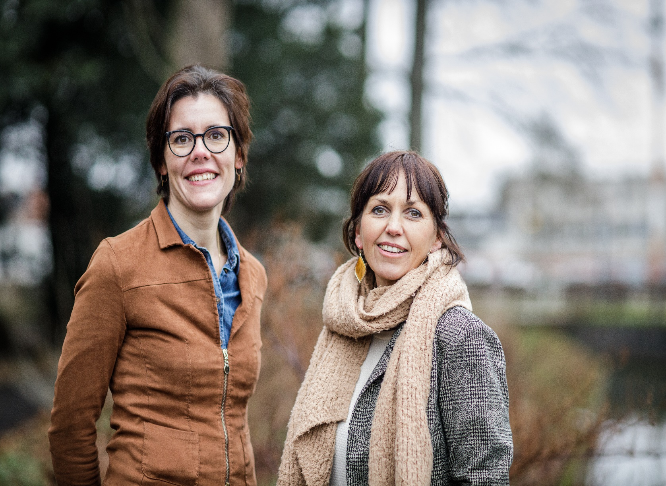

# Hoe ziet de oudere zijn toekomstige thuis?

Uit onderzoek blijkt dat ouderen en hun naasten/mantelzorgers een afwachtende houding aannemen als het aankomt op het actief bespreken van de wens rond wonen in de toekomst. Vaak blijkt een opname in het ziekenhuis na een val thuis of een zwaar overbelaste mantelzorger de druppel die maakt dat een verhuis acuut wordt.

# Het Gesprek aangaan

Een acute verhuis naar een andere woonvorm, of dit nu gaat om een woonzorgcentrum of gelijkaardig alternatief, impliceert heel vaak een beperkte keuzevrijheid van de betrokkene zelf. Dit resulteert in:

* Een moeilijke aanpassing aan de nieuwe woonomgeving
* Naasten/mantelzorgers die achterblijven met enorme schuldgevoelens
* Zorgverleners die niet correct naar kwaliteit worden ingeschat

Daarom willen we met het resultaat van dit onderzoek de oudere en zijn eventuele naasten/mantelzorgers sterk maken om met elkaar het gesprek over de toekomstige alternatieve woonvormen aan te gaan in de overtuiging dat dit kan leiden tot een meer gedragen, beter geïnformeerde beslissing die de verschillende partijen ten goede komt.

## Jouw mening geven! Graag!

Om de noden en behoeften van jou als oudere of als naaste/mantelzorger in kaart te kunnen brengen willen we je graag uitnodigen om deel te nemen aan **focusgroep gesprekken**.

Zo kunnen we achterhalen aan welke vormen van ondersteuning beide partijen nood hebben om meer gesterkt het gesprek met elkaar aan te gaan.

**We zijn actief op zoek naar enkele ouderen voor deze focusgesprekken:**

- Specifiek ouderen of hun mantelzorger waar er reeds **sprake** is **van zorgbehoevendheid** maar nog geen gevoel van overbelasting. Een verhuis is nog helemaal niet aan de orde.

Hallo!

Mogen wij ons even voorstellen? Wij zijn Katrien Peeters en Liesbet Van Vlasselaer, beiden verpleegkundigen en onderzoekers met een  voor ouderenzorg. Wij zijn momenteel aan het bekijken hoe gesprekken over de toekomst er uit zien tussen de oudere persoon en zijn naasten/mantelzorgers.

Daarom horen we ook **graag jouw mening**! Meer weten? Lees dan zeker verder…

**Onderzoek**

**Toekomstige thuis**

## Concreet

**Uitnodiging voor focusgesprek**:

* Max. 90 minuten in December ’21
* Samen met min. 5, max 11 andere deelnemers
* Zo dicht als mogelijk bij uw woonplaats, gesitueerd in regio Limburg, Vlaams- Brabant of de Kempen
* We komen graag fysiek bijeen, maar verzekeren dat dit veilig kan verlopen. Voorzie daarom ook zeker je Covid Safe Ticket en een mondmasker. Wij voorzien een goed geventileerde ruimte en voldoende afstand tussen de deelnemers.

## Heb je interesse?

Geef je gegevens dan door aan de verantwoordelijke die je aansprak of contacteer rechtstreeks de onderzoekers via:

* [Katrien.peeters@ucll.be](mailto:Katrien.peeters@ucll.be) of 0477/488409
* [Liesbet.vanvlasselaer@ucll.be](mailto:Liesbet.vanvlasselaer@ucll.be) of 0496/265457

Voor dit alles hebben we uiteraard je toestemming nodig om onze bevindingen te kunnen optekenen. Deze toestemming kan je geven door het toestemmingsformulier te ondertekenen.

We zorgen er voor dat de gegevens correct gehanteerd worden en dat de verwerking steeds anoniem gebeurt. Dit hebben we afgesproken met de Ethische Commissie van de Universiteit in Leuven.